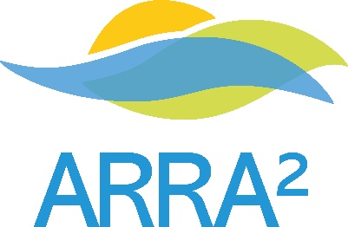
Appel à cotisation
Personne morale

Grille tarifaire pour les personnes morales :

☐ Indépendant, autoentreprise 150 €
☐ Structure de 1 à 4 salariés inscrits 350 €
☐ Structure de 5 à 9 salariés inscrits 475 €
☐ Structure de 10 à 14 salariés inscrits 600 €
☐ Structure de + 15 salariés inscrits 1 000 €
Tarif basé sur le nombre de salariés concernés par les activités de l’ARRA²

Comment nous communiquer la liste des personnes concernées ?
>> En remplissant ce fichier téléchargeable >> En demandant à arraa@arraa.org un fichier pré-rempli >> avec les salariés de l’année précédente
Nom structure & sigle :
Représentant légal : En qualité de :
Adresse postale :
Code postal : Ville :
Téléphone : Fax :
Adresse mél de contact :
Site web : https://
Numéro de TVA intracom. (NII)
Mode de règlement :
☐ Chèque à l’ordre de « Rivière Rhône Alpes Auvergne » ☐ Je paye par mandat administratif :
☐ Paiement en ligne sur HelloAsso Siret :
☐ Virement sur le compte ci-dessous : Engagement Chorus Pro :

SIRET : 44050279700044
Domiciliation | Établissement | Guichet | N° de compte | Clé RIP
Crédit Coopératif | 42559 | 10000 | 08013624179 | 83
IBAN : FR76 4255 9100 0008 0136 2417 983 |  |  | BIC : CCOPFRPPXXX
À renvoyer complété par courrier à :
Association Rivière Rhône Alpes Auvergne > 27 rue Nicolas Chorier > 38000 Grenoble
Ou par mél à : arraa@arraa.org
Votre adhésion vous sera confirmée par mél à réception du règlement.
Chaque salarié peut créer individuellement un compte utilisateur sur www.arraa.org

